MAYARA KELLY CESARIO DOS SANTOS 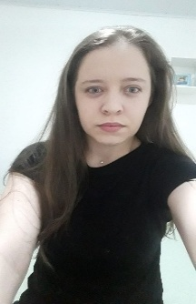

Brasileira, Solteira

Rua: São José N;227 - PB

Telefone: 083-991803302

E-mail:SANTOSMAYARA2015.MK@GMAIL.COM

Objetivo

OPERADOR DE CAIXA

Formação

2° GRAU COMPLETO

- ARLINDO RAMALHO.

SOLÂNEA / PB

Curso De Aperfeiçoamento

- FISIOTERAPIA FACULDADE MAURÍCIO DE NASSAU / PB, CAMPINA GRANDE

- COMPUTAÇÃO BÁSICA.

Experiência Profissional

- MERCADO CESARIO Cargo: OPERADORA DE CAIXA.

- MERCADINHO QUEBRA GALHO Cargo: OPERADORA DE CAIXA E REPOSIÇÃO DE MERCADORIAS.